**Arguments commerciaux**



Lien : <http://www.rienquedeslampes.fr/lampes-origine.php>

Bulle : ampoules vidéoprojecteurs d’origine



Lien ; <http://www.rienquedeslampes.fr/conditions.php>

Bulle : garantie 5 mois



Lien : <http://www.rienquedeslampes.fr/lampes-origine.php>

Bulle : Meilleurs pris de lampes de vidéoprojecteur

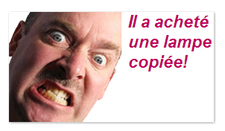

Lien : <http://www.rienquedeslampes.fr/remplacer-lampe.php>

Bulle : RQDL : lampes 100% originales



Lien : <http://www.rienquedeslampes.fr/administratif.php>

Bulle : Clients RQDL

**Picto Témoignage clients**

Auto-école

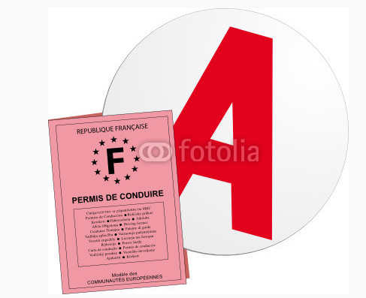

Hôpitaux et centres médicaux



Institutions



**Ecoles et universités**



**Particuliers**



**Entreprises**

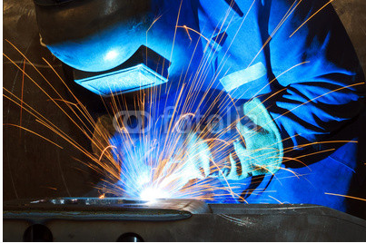

**Actualités :**

²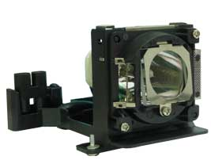

**Mode éco de la lampe de vidéoprojecteur Mitsubishi HC 6000**

**23.05.2013**

Pour mettre votre lampe en mode économique**…Lire la suite.**

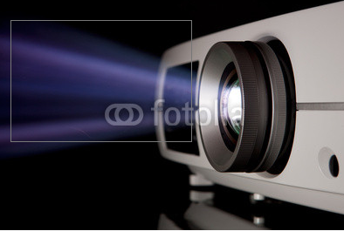

**Mode éco de la lampe de vidéoprojecteur Mitsubishi HC 6000**

**23.05.2013**

Pour mettre votre lampe Pour mettre votre lampe en mode économique **…Lire la suite.**

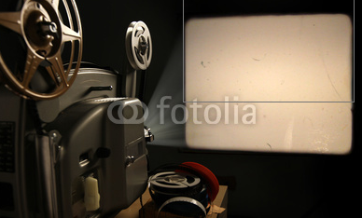

**Mode éco de la lampe de vidéoprojecteur Mitsubishi HC 6000**

**23.05.2013**

Pour mettre votre lampe Pour mettre votre lampe en mode économique **…Lire la suite.**



**Mode éco de la lampe de vidéoprojecteur Mitsubishi HC 6000**

**23.05.2013**

Pour mettre votre lampe Pour mettre votre lampe en mode économique **…Lire la suite.**



**Mode éco de la lampe de vidéoprojecteur Mitsubishi HC 6000**

**23.05.2013**

Pour mettre votre lampe Pour mettre votre lampe en mode économique **…Lire la suite.**



**Mode éco de la lampe de vidéoprojecteur Mitsubishi HC 6000**

**23.05.2013**

Pour mettre votre lampe Pour mettre votre lampe en mode économique **…Lire la suite.**

**Conseils d’achat**



**Mode éco de la lampe de vidéoprojecteur Mitsubishi HC 6000**

**23.05.2013**

Pour mettre votre lampe Pour mettre votre lampe en mode économique **…Lire la suite.**

**Mode éco de la lampe de vidéoprojecteur Mitsubishi HC 6000**

**23.05.2013**

Pour mettre votre lampe Pour mettre votre lampe en mode économique **…Lire la suite.**



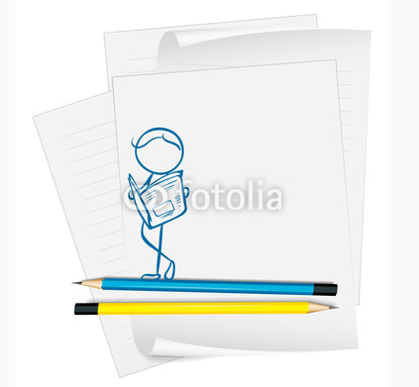

**Mode éco de la lampe de vidéoprojecteur Mitsubishi HC 6000**

**23.05.2013**

Pour mettre votre lampe Pour mettre votre lampe en mode économique **…Lire la suite.**